
НЕГОСУДАРСТВЕННОЕ ОБРАЗОВАТЕЛЬНОЕ ЧАСТНОЕ УЧРЕЖДЕНИЕ ВЫСШЕГО ОБРАЗОВАНИЯ «МОСКОВСКИЙ ФИНАНСОВО-ПРОМЫШЛЕННЫЙ УНИВЕРСИТЕТ “СИНЕРГИЯ”»

Факультет/Институт |  | IT
 |  | (наименование факультета/ Института)
Направление/специальность |  | Информационные технологии и прогаммирование
подготовки: |  | (код и наименование направления /специальности подготовки)
Форма обучения: |  | Очная
 |  | (очная, очно-заочная, заочная)
Лабораторная работа №4

на тему |  | Работа с системами контроля версий Git
по дисциплине |  |  |  | Инструментальные средства разработки программного обеспечения
 |  |  |  | (наименование дисциплины)

Обучающийся |  | Новосельцев В.А
 |  | (ФИО)
Группа |  | ДКИП-202

Преподаватель |  | Сибирев Иван Валерьевич
 |  | (ФИО)

Москва 2026 г.
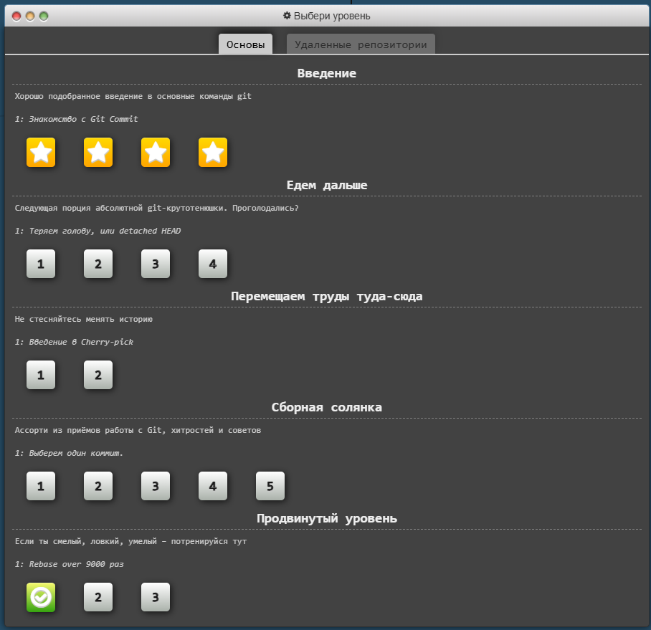
прошел несколько уроков, все стало понятнее.
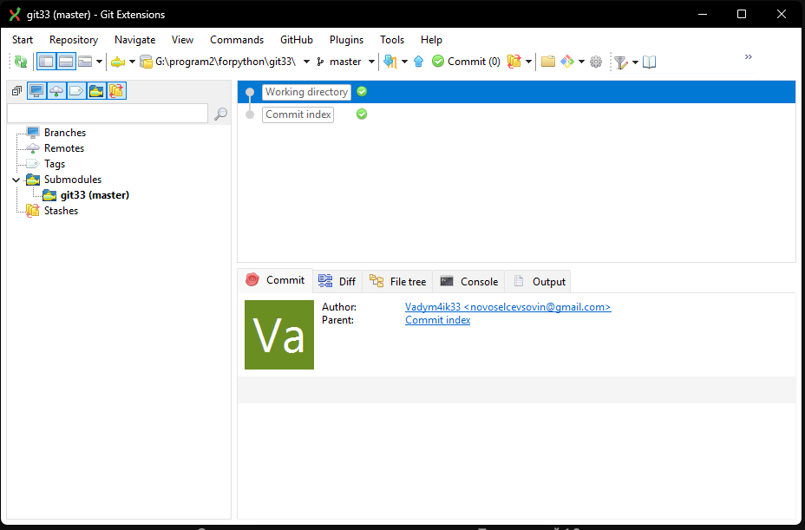
Скачал гит, разбираюсь в устройстве

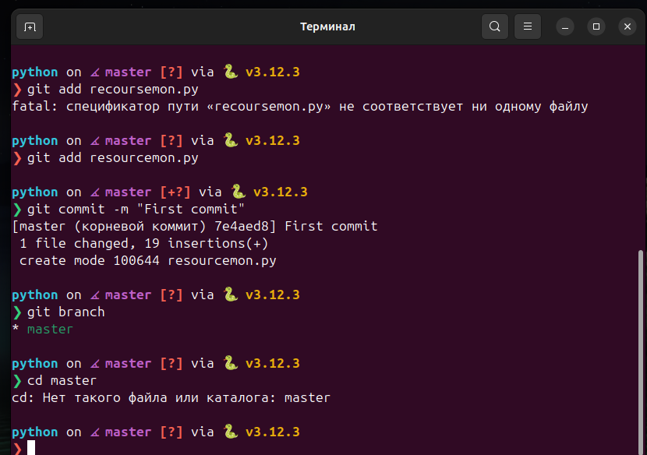
Добавил файл в Git, изменил его и сделал коммит
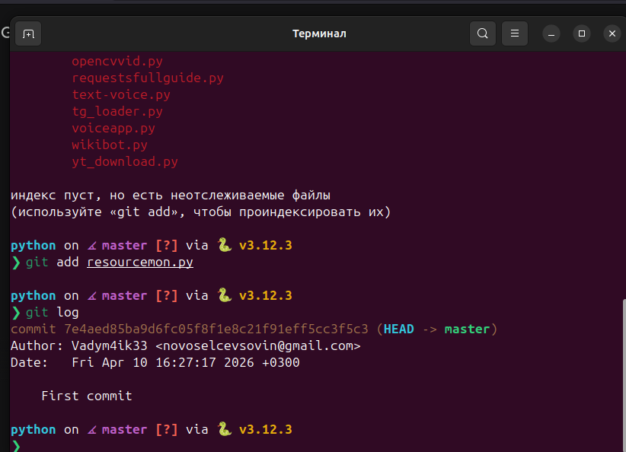
Делаю лог, чтоб было видно, что коммит прошел

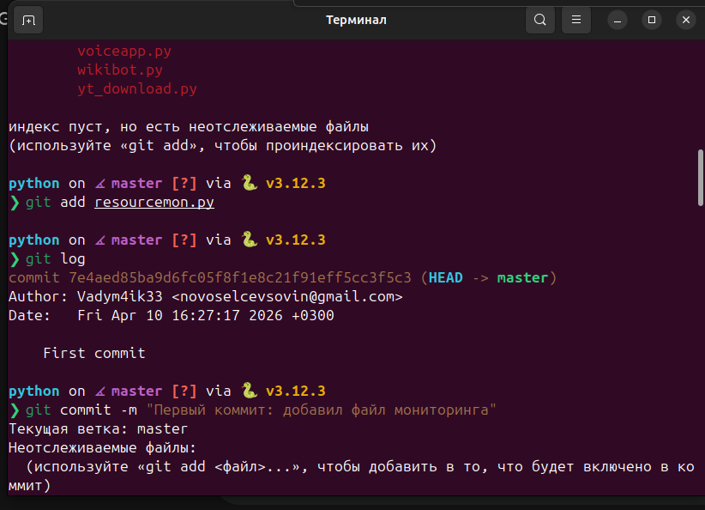
не помню зачем делал еще один коммит, но вот скрин
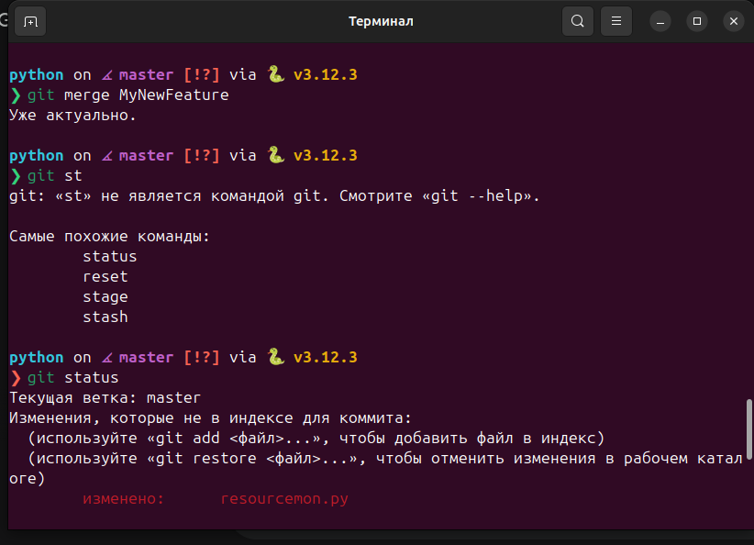
Соединяю коммит и оригинальную ветку
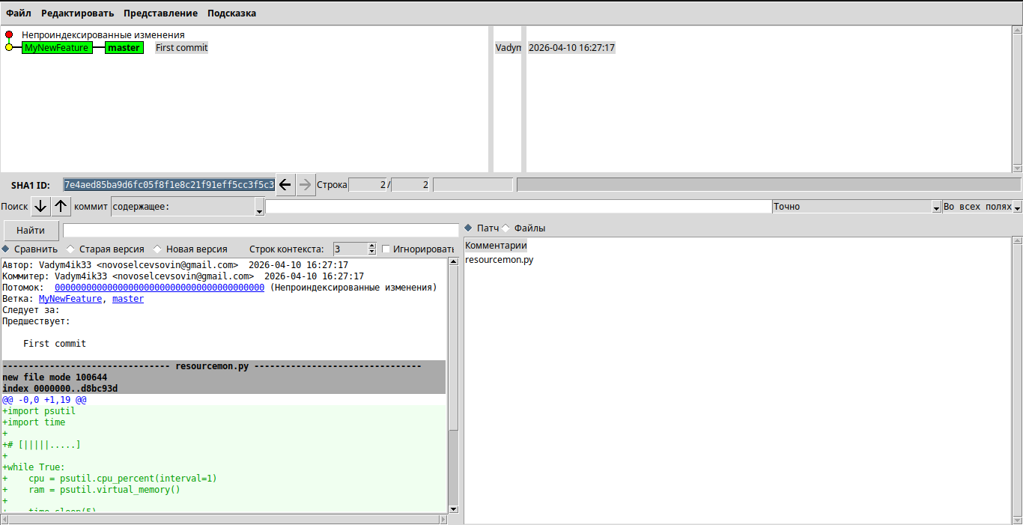
Это что-то около Git Extentions на Linux, не было возможности использовать нормальный.
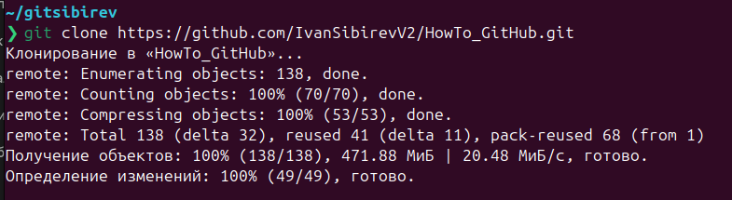
Клонирую ваш репозиторий, об этом было сказано в задании
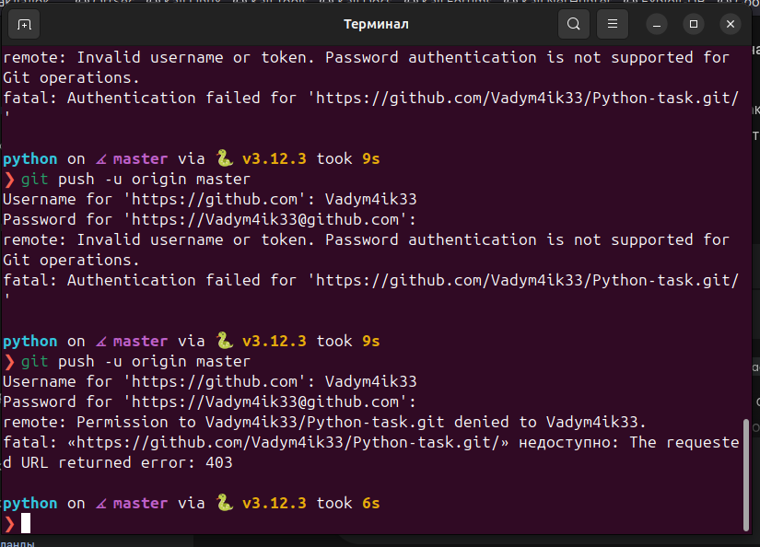
Добавляю все файлы в Github
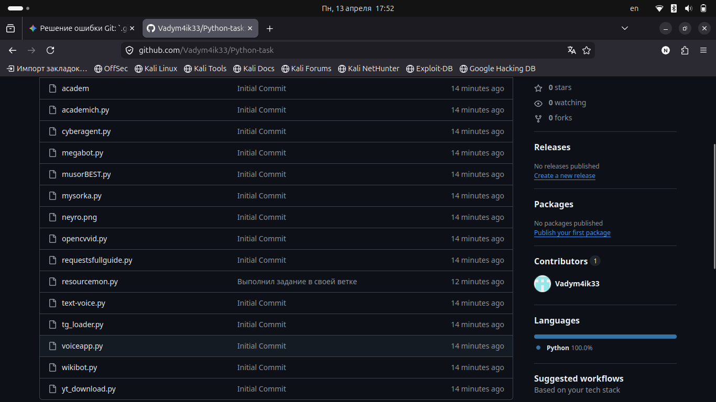
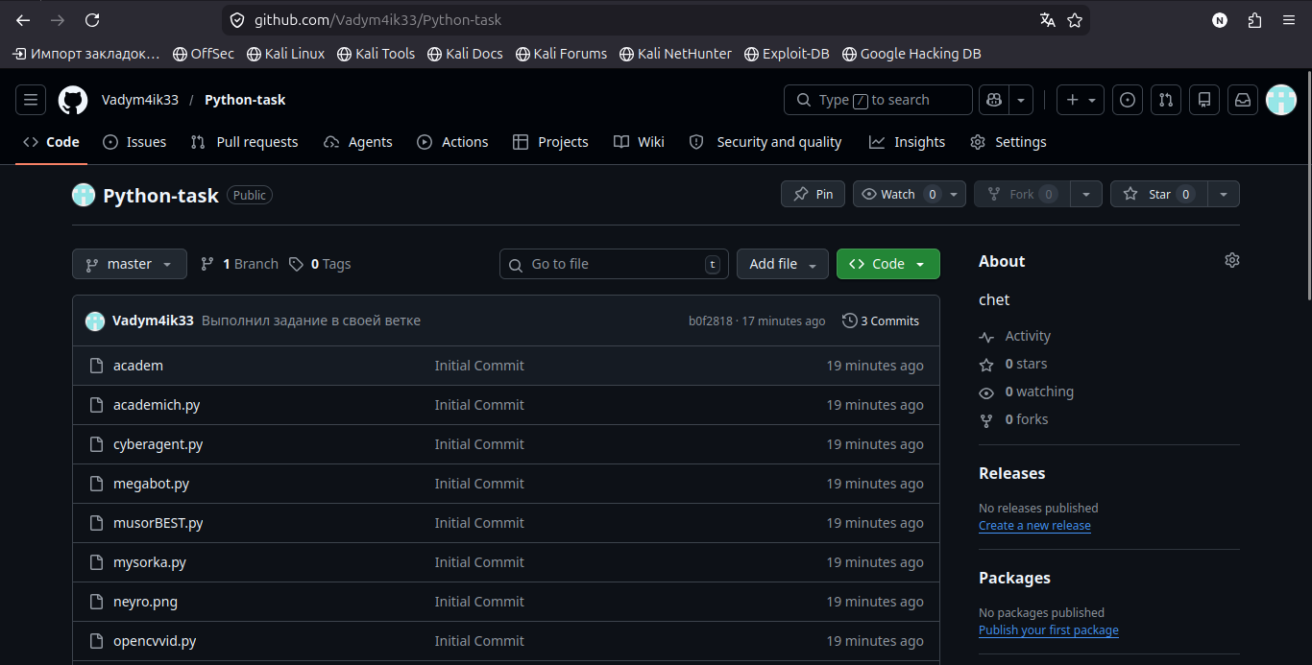
Вот что получилось, в гитхабе есть мои файлы
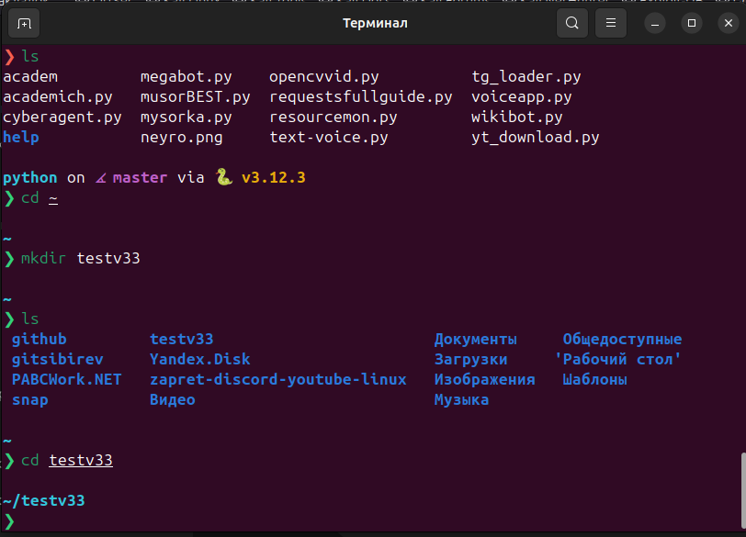
Создаю папку для проверки работоспособности
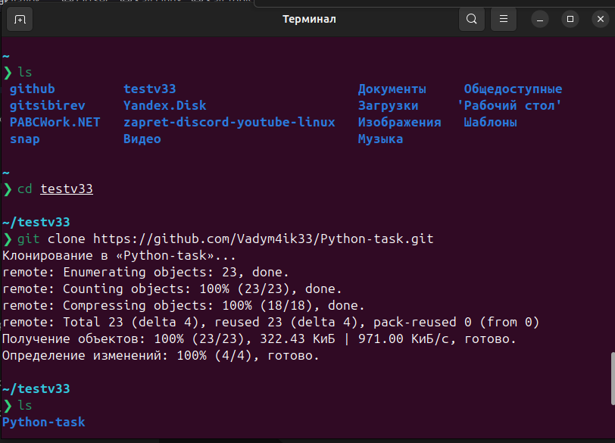
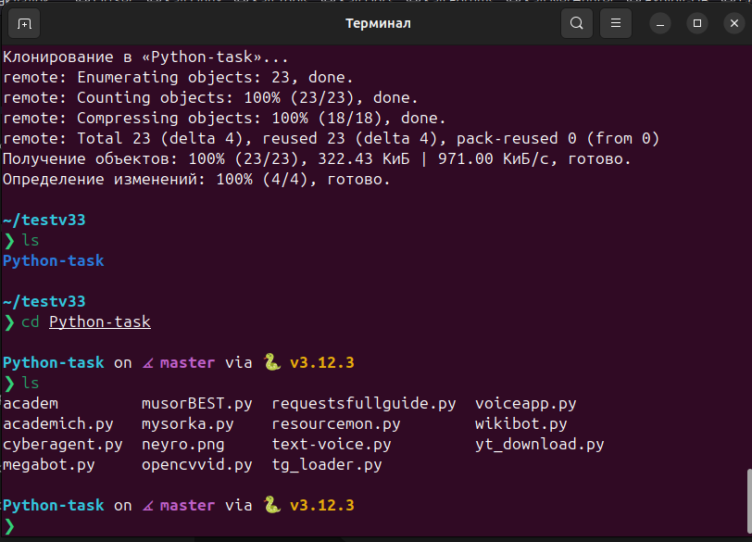
Git clone и получил все свои файлы из репозитория.

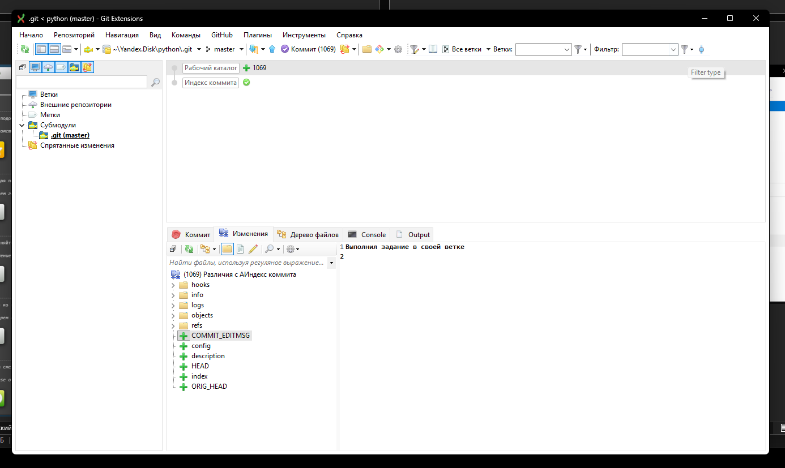
Вот как это выглядит в Git Extentions, проверял через компьютер.

